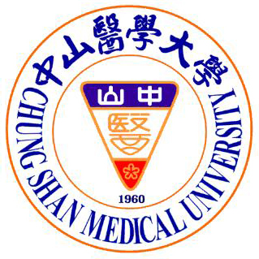

中山醫學大學

2016第五屆醫學倫理、藝術文化、人文涵養

暑期研修團

(15天期方案)

2016年7月17日(日)-7月31日(日)15天

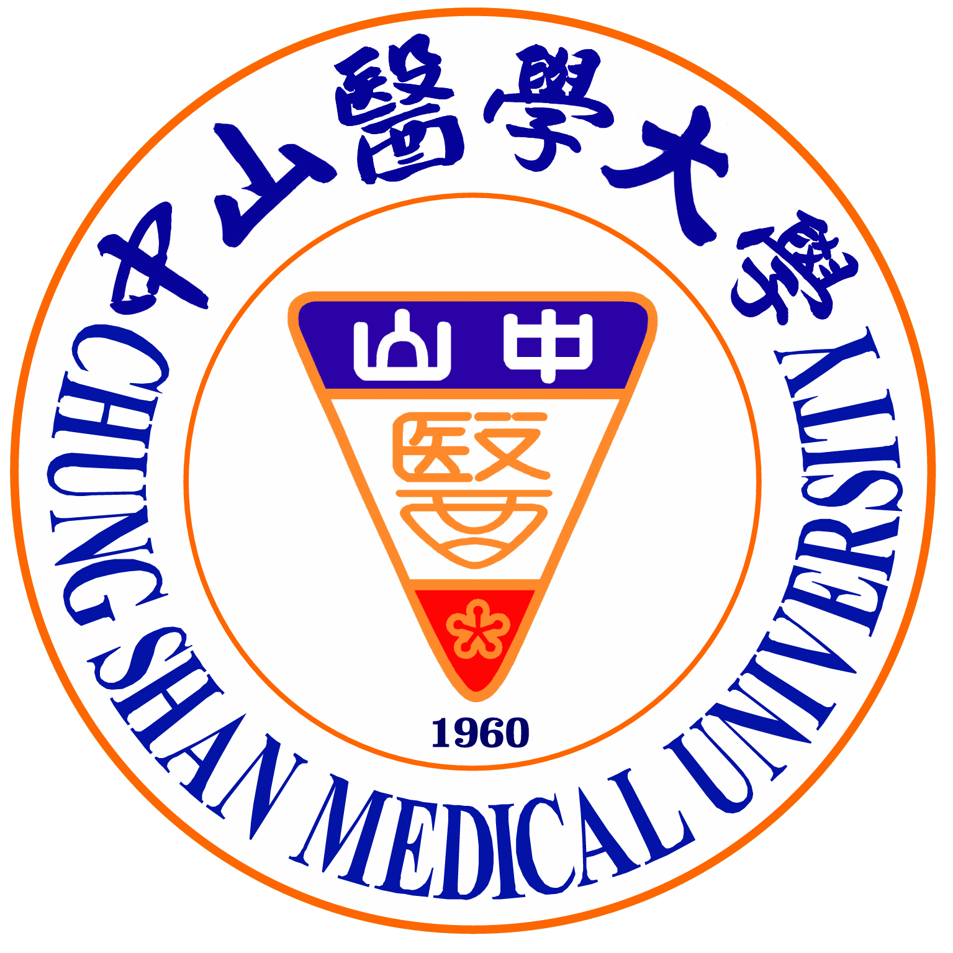

CHUNG SHAN MEDICAL UNIVERSITY
2016第五屆醫學倫理、藝術文化、人文涵養
暑期研修團
活 動 簡 章
一、活動目的:
2016第五屆醫學倫理、藝術文化、人文涵養暑期研修團，將本着拓宽視野、交流文化、認識社會、學習實踐”的目的，經由學校妥善規劃「體驗」、「參與」與「分享」的暑期研修團活動，在活動設計上精心策劃了研修課程與精緻藝術美學、魅力風情旅遊，確實實行「學與遊」動靜兼具的計劃，透過大學生相互交流生活學習經驗、醫學文學氣息中，體驗台灣的人文風俗，歷史背景，以及教育的特點。藉由交叉學習來開拓視野及思考領域，透過戶外教學台灣名勝探訪及參訪活動，能更深入了解文化特色、等多樣文化活動，並在體驗過程中，建立開闊視野，相互激盪出新世紀的創新思維，加深兩岸學生彼此的互相理解，和融合，進一步增強兩岸青年學生間的友誼。並體驗台灣之美，達到文化交流的目的。
二、主辦單位: 中山醫學大學/國際校友處
三、協辦單位: 中山醫學大學/醫學院/醫學院教師成長中心
/醫學人文學院
四、主旨: 招收7-8月參加2016中山醫學大學暑期醫學倫
理、藝術文化、人文涵養暑期研修團
五、對象: 學校學生，不限團數
六、報名資格: 臨床醫學相關本科一年級至三年級學生
七、時間 :
第一梯次: 2016年7月17日(日)-7月31日(日)共15天
八、活動特色:
學術交流方面:藉由參訪開展內容豐富的校園生活、學
習體驗活動與醫學文化課程，從參與中實際體會兩岸學
校不同的學習環境、氣候、文化異同 ..等，並在交換
分享彼此想法與心得中， 能促進兩岸文化交流融合，
並激發出創新思維。並由中山醫學大學教授親自課程教
授，研修結束授予研修證書。
旅遊參訪方面:於週六及週日安排市區藝術美學、地方
文化參訪，參觀著名商圈、夜市，透過親自體會，實際
參與，體驗了解台灣地方傳統民俗的特色與精髓，並從
中感受台灣各大城市的生命脈動與文化氣息。在知性與
感性的行程中交換生活經驗、擴張視野。透過了解、比
較兩岸的風土及民眾生活，並透過相互分享，使兩岸的
傳統文化與精神能交流融合，也見證了台灣的文化內涵
宿舍方面:中山醫學大學大慶宿舍(台中市南區高工路
190之1號)，國際學生宿舍分男女學生兩區，宿舍方便
新穎現代化，有行政管理人員及24小時警衛，安全便
利， 膳食方便，生活機能便捷。
可參閱:
(中山醫學大學未來學生入口網-宿舍介紹fresh.csmu.edu.tw)
九、學習內容:一週上課5日，正式課程、語言課程、文化
體驗、企業參訪、戶外教學、旅遊活動等。
十、文化研修費用:
研修費用:15天行程總共合計新台幣$39,500元整
研修費用包含事項:來台課程費、文化體驗費、宿舍費、
清潔費、保險費、教材費、活動交通費、門票及及旅遊
行程(不包含機票費、三餐自理、護照、台胞證辦理費
等)為進一步加深兩岸的交流與合作，推動促進醫學人
才之友誼，同時培養學生醫學人文精神和社會責任感，
發揮學生專業優勢，開展學生素質教育課程，切身體驗
社會民情，在合作交流學習中取得彼此信任、感動、友
誼。誠摯邀請 貴校每團能各選派1名老師及學生參與
2016年第五屆中山醫學大學醫學倫理、藝術文化、人文
涵養暑期研修活動團。
十一、課程表如下:
2016第五屆醫學倫理、藝術文化、人文涵養暑期研修團
詳細行程：(暫訂版)
第一梯次: 2016年7月17日(日)-7月31日(日)-共15天
2016年7月17日(日)-7月31日(日) |  | 行程內容 | 授課講師 | 夜間市場參訪 | 上課教室 | 集合時間地點 | 三餐 | 交通工具 | 住宿地點
第一天 7月17日星期日 | 上午 | 出發搭機抵台 Arrival |  | 台北桃园中正机场 |  | 1.機場 2.宿舍 | 晚餐:自理 | 機場-宿舍(大巴) | 中山醫學大學大慶宿舍(台中市南區高工路198號)TEL:2263-0308
第一天 7月17日星期日 | 下午
第二天 7月18日 星期一 | 第1節 09:15-10:05 | 日文課程-日本語音入門 | 王慧珍老師 |  | 正心樓 | 宿舍 | 早餐:自理 午餐:自理 晚餐:歡迎會 | 大巴或中巴 | 中山醫學大學大慶宿舍(台中市南區高工路198號)TEL:2263-0308
第二天 7月18日 星期一 | 第2節 10:10-11:00 | 日文課程-日本語音入門
第二天 7月18日 星期一 | 第3節 11:05-11:55 | 日文課程-日本語音入門
第二天 7月18日 星期一 | 午休 11:55-13:30 | 午休 | 午休
第二天 7月18日 星期一 | 第4節 13:30-14:20 | 中山醫大PBL的推動經驗 | 顏啟華 主任
第二天 7月18日 星期一 | 第5節 14:30-15:20 | PBL的未來展望PBL與EBM的結合
第二天 7月18日 星期一 | 第6節 15:30-16:20 | PBL-增進小組學習動能 PBL教案的寫作工作坊
第三天 7月19日 星期二 | 第1節 09:15-10:05 | 醫學人文-最新醫學發展 | 周明智董事 | 始業式Party歡迎晚會 | 正心樓 | 宿舍 | 早餐:自理 午餐:自理 晚餐: 始業式Party歡迎晚會 | 大巴或中巴 | 中山醫學大學大慶宿舍(台中市南區高工路198號)TEL:2263-0308
第三天 7月19日 星期二 | 第2節 10:10-11:00 | 醫學人文-最新醫學發展
第三天 7月19日 星期二 | 第3節 11:05-11:55 | 生命倫理一  午休 | 曹秀明老師
第三天 7月19日 星期二 | 午休 11:55-13:30 | 午休 | 午休
 | 第4節 13:30-14:20 | 通識課程-醫事科技下的人性尊嚴 | 蕭宏恩教授
 | 第5節 14:30-15:20 | 通識課程-醫事科技下的人性尊嚴
 | 第6節 15:30-16:20 | 通識課程-醫事科技下的人性尊嚴
第四天 7月20日星期三 | 第1節 09:15-10:05 | PBL與課程模組改革 | 蔡明哲 主任 |  | 正心樓 | 宿舍 | 早餐:自理 午餐:自理 晚餐:自理 | 大巴或中巴 | 中山醫學大學大慶宿舍(台中市南區高工路198號)TEL:2263-0308
第四天 7月20日星期三 | 第2節 10:10-11:00 | 整合課程課程體系
第四天 7月20日星期三 | 第3節 11:05-11:55 | 課程運行管理
第四天 7月20日星期三 | 午休 11:55-13:30 | 午休 | 午休
第四天 7月20日星期三 | 第4節 13:30-14:20 | PBL評量目的與方法 | 詹明修 副教授
第四天 7月20日星期三 | 第5節 14:30-15:20 | PBL評量目的與方法
第四天 7月20日星期三 | 第6節 15:30-16:20 | PBL考核評價
第五天 7月21日 星期四 | 第1節 09:15-10:05 | 英文課程-醫學人文英文短篇故事導讀 | 王雅慧教授 |  | 正心樓 | 宿舍 | 早餐:自理 午餐:自理 晚餐:自理 | 大巴或中巴 | 中山醫學大學大慶宿舍(台中市南區高工路198號)TEL:2263-0308
第五天 7月21日 星期四 | 第2節 10:10-11:00 | 英文課程-醫學人文英文短篇故事導讀
第五天 7月21日 星期四 | 第3節 11:05-11:55 | 英文課程-醫學人文英文短篇故事導讀
第五天 7月21日 星期四 | 午休 11:55-13:30 | 午休 | 午休
第五天 7月21日 星期四 | 第4節 13:30-14:20 | PBL教案的寫作技巧/審查與獎勵--PBL教案的寫作工作坊(一) | 詹明修 副教授
第五天 7月21日 星期四 | 第5節 14:30-15:20
第五天 7月21日 星期四 | 第6節 15:30-16:20
第六天 7月22日 星期五 | 第1節 09:15-10:05 | 生命倫理一 | 曹秀明老師 |  | 正心樓 | 宿舍 | 早餐:自理 午餐:自理 晚餐:自理 | 大巴或中巴 | 中山醫學大學大慶宿舍(台中市南區高工路198號)TEL:2263-0308
第六天 7月22日 星期五 | 第2節 10:10-11:00 | 21世紀高優質醫學教育之環球大趨勢Global Megatrend in High-Quality Medical Education in the 21st Century | 李英雄教授
第六天 7月22日 星期五 | 第3節 11:05-11:55 | 21世紀高優質醫學教育之環球大趨勢Global Megatrend in High-Quality Medical Education in the 21st Century
第六天 7月22日 星期五 | 午休 11:55-13:30 | 午休 | 午休
第六天 7月22日 星期五 | 第4節 13:30-14:20 | PBL教學教案演練 | 顏啟華主任
第六天 7月22日 星期五 | 第5節 14:30-15:20
第六天 7月22日 星期五 | 第6節 15:30-16:20
第七天7月23日星期六 | AM08:20-PM05:30 | 東海大學-台中港--高美溼地-台中一日遊 | 國際組 |  |  | 宿舍 | 早餐:自理 午餐:自理 晚餐:自理 | 大巴或中巴 | 中山醫學大學大慶宿舍(台中市南區高工路198號)TEL:2263-0308
第八天 7月24日 星期日 | 08:00--- | %日月潭及中台禪寺一日遊 | 國際組 |  |  | 宿舍 | 早餐:自理 午餐:自理 晚餐:自理 | 大巴或中巴 | 中山醫學大學大慶宿舍(台中市南區高工路198號)TEL:2263-0308
第九天 7月25日 星期一 | 第1節 09:15-10:05 | 先學做人，再當醫生 | 賴德仁教授 | 結業式Party歡送晚會 | 正心樓 | 宿舍 | 午餐:結業式宴 晚餐: 結業式Party歡送晚會 | 大巴或中巴 | 中山醫學大學大慶宿舍(台中市南區高工路198號)TEL:2263-0308
第九天 7月25日 星期一 | 第2節 10:10-11:00 | 先學做人，再當醫生
第九天 7月25日 星期一 | 第3節 11:05-11:55 | 先學做人，再當醫生
第九天 7月25日 星期一 | 午休 11:55-13:30 | 午休 | 午休 -備午餐
第九天 7月25日 星期一 | 第4節 13:30-14:20 | 雙向討論與總結Closing Ceremony結業式(全體合影) | 蔡淦仁國際長
第九天 7月25日 星期一 | 第5節 14:30-15:20 | Hospital visit(走動學習:醫院醫學影像放射學科及放射腫瘤科及正子中心,汝川大樓走動學習-復健物理治療室.語言治療室.職能治療室.義肢室.輔具中心) | 醫院公關-謝金琅主任
第九天 7月25日 星期一 | 第6節 15:30-16:20
第十天 7月26日 星期二 | AM09:00台中出發-AM11:00至台南老街-安平古堡AM12:30離開. PM01:30至奇美博物館-PM03:00離開往高雄, 約PM04:00至高雄-至高雄捷運美麗島站PM04:30 PM04:30離開-於PM05:00至高雄駁二藝術特區--PM06:30高雄真愛碼頭康橋旅店入住 |  | 國際組 |  |  | 住宿:康橋商旅-六合夜市中正館 | 早餐:自理 午餐:自理 晚餐:自理 | 大巴或中巴 | 住宿:高雄市
第十一天 7月27日 星期三 | 高雄一日遊-自由活動-建議行程: 行程一:西子灣站-英國領事館享-鼓山輪渡站-旗津-旗津風車公園-旗津海岸公園-旗津-旗後砲台-旗津-旗後燈塔-旗津輪渡站-鼓山輪渡站-三多商圈站-夢時代/阪急百貨-愛河-瑞豐夜市-回飯店 |  | 國際組 |  |  | 住宿:康橋商旅-六合夜市中正館 | 早餐:自理 午餐:自理 晚餐:自理 | 大巴或中巴 | 住宿:高雄市
第十二天 7月28日 星期四 | AM08:00高雄出發-上台北-淡水小鎮-故宮博物院-西門町-一日遊 |  | 國際組 |  |  | 住宿:台北市教師會館 | 早餐:自理 午餐:自理 晚餐:自理 | 大巴或中巴 | 住宿:台北市
第十三天 7月29日 星期五 | 至台北一日遊-自由活動建議行程: (中正紀念館-中正紀念堂、國家劇院及音樂廳--淡水小鎮) |  | 自由活動 |  |  | 住宿:台北市教師會館 | 早餐:自理 午餐:自理 晚餐:自理 | 大巴或中巴 | 住宿:台北市
第十四天 7月30日 星期六 | 至台北一日遊-自由活動建議行程: (中正紀念館-中正紀念堂、國家劇院及音樂廳--淡水小鎮) |  | 自由活動 |  |  | 住宿:台北市教師會館 | 早餐:自理 午餐:自理 晚餐:自理 | 大巴或中巴 | 住宿:台北市
第十五天 7月31日 星期日 | %由台北回程--桃園機場 |  | 國際組 |  |  |  |  | 大巴或中巴

申請程序
- 主辦單位:
中山醫學大學 國際事務暨校友服務處國際組
施琇玲組長
電話:+886-4-24730022#11330
聯絡網址: pertric@csmu.edu.tw

- 研修培訓費用:
15天行程總共合計每人新台幣$39,500元整。
(不包含機票費， 1人民幣=5新台幣換算)

- 繳費方式
以新台幣現金方式繳交。
(台幣可在抵台後機場兌換)

- 研修費用包括: 接送機費用、研修期間住宿費、在校上課期間歡迎午餐、晚宴，歡送午餐、晚宴，外出見學參訪地點門票(九族文化村不包括)、保險費、悠遊卡等。

- 研修費用不包括:入台證(新台幣2,000元)，機票費、九族文化村門票，以上均未包含在研修費用內。

- 入台證費用:另行繳交入台證辦理手續費用新台幣2,000元，至台研修期間直接交由委辦入台證手續之旅行社。


2016.03.09

